UNIVERSIDAD FRANCISCO GAVIDIA

FACULTAD DE INGENIERÍA Y

SISTEMAS

**PROYECTO:**

**DESARROLLO DEL SISTEMA PARA EL CONTROL DE INVENTARIO DE LA EMPRESA GLOBOS EXCLUSIVOS**

**DESARROLLADORES:**

ESPINOZA GIL, KEVIN ALEXANDER - EG100419

FUNES ESCOBAR, ERICK GEOVANN – FE100216I

MORÁN RIVERA, LINDA MARÍA DE JESÚS – MR100619

**ELABORACIÓN:**

3 de junio de 2023

San Salvador, El Salvador

© Todos los derechos reservados

TABLA DE CONTENIDO

Nombre del proyecto 1

Objetivos del proyecto 1

Objetivo general 1

Objetivos específicos 1

Metas del proyecto 1

Resultados del proyecto 2

Beneficiarios 2

Requerimientos del sistema 3

Manual de usuario 4

Primer inicio de sesión administrador 5

Verificar usuarios y crear usuarios nuevos por el administrador 6

Agregar usuarios 7

Editar usuarios existentes 8

Verificar productos y añadir productos nuevos por el administrador 9

Añadir productos 10

Editar producto 11

Inicio de sesión vendedor 12

Vista de productos vendedor 13

Cerrar el programa 13

Conclusiones y recomendaciones 14

Recomendaciones 14

INTRODUCCIÓN DEL PROYECTO

# Nombre del proyecto

El nombre de todo el proyecto es sistema para el control de inventario, este es enfocado en las necesidades de la pyme: Globos Exclusivos.

# Objetivos del proyecto

Como equipo de desarrollo nos planteamos diferentes objetivos, los cuales son:

## Objetivo general

Desarrollar una aplicación para el control de inventario el cual sea amigable y fácil de utilizar para la empresa Globos Exclusivos.

## Objetivos específicos

1. Permitir a los empleados autorizados registrar productos.
2. Permitir a los empleados autorizados crear usuarios nuevos.
3. Permitir a los empleados visualizar el registro de productos existentes.
4. Crear un ambiente sencillo y fácil de utilizar para el empleado dentro del sistema.

# Metas del proyecto

Ya que el proyecto va dirigido a una pequeña empresa se busca que este sea fácil de utilizar, de implementar y que además sea de utilidad real para la empresa puesto que este tamaño de empresa no suele manejar recursos tecnológicos al 100%. El proyecto ayudaría implementando un sistema interno que apoye con los procesos administrativos de la empresa; es decir que podrán contar con una aplicación diseñada para mantener un orden en los procesos de inventario dentro del área de bodega, la cual, en esta empresa, participa en la mayor parte de los procesos.

Los usuarios podrán acceder a los datos del inventario general y de esta manera, poder cumplir de manera eficiente con una cotización, informar al cliente sobre la disponibilidad de un producto. Y a su vez tendrán un registro con su usuario y contraseña para acceder a la información antes mencionada.

# Resultados del proyecto

Buscamos que los resultados impacten en el desempeño general de la empresa, pensando en los resultados positivos que este brindaría podemos enlistarlos:

1. **Mejora en la gestión de inventario:**

El sistema permitiría que se tenga un control más preciso y automatizado de los productos en stock, facilitando la identificación de existencias y control de cantidades.

Apoya a que no se sufran excesos de inventario o compras duplicadas en materiales y optimiza la gestión de recursos de la empresa.

1. **Reducción de costos:**

Un sistema de inventario eficiente puede contribuir a la reducción de costos asociados al almacenamiento, al evitar la acumulación excesiva de productos o la falta de estos en el inventario. Además, al tener un mayor control sobre las existencias, se minimizan las pérdidas que una mala gestión pueda llegar a generar.

1. **Mejora la toma de decisiones:**

La empresa tendrá acceso a información actualizada y precisa sobre los niveles de stock, permitiendo una toma de decisiones más informada y estratégica, tanto en la planificación de compras como en la identificación de oportunidades de venta.

1. **Optimización de procesos:**

Agilizará los procesos internos de la empresa en el área de inventario; Esto permitirá ahorrar tiempo y recursos, además de reducir los errores humanos asociados a la gestión manual de inventario.

# Beneficiarios

La empresa es pequeña, pero se beneficiará a los empleados desde la propietaria, empleados de almacén y de ventas.

1. **Propietaria:**

Los beneficios al contar con un sistema de inventario que le brinda una visión clara y precisa de los niveles de stock, lo que le permitirá tomar decisiones informadas y estratégicas para optimizar la gestión de inventario y maximizar la rentabilidad del negocio.

1. **Empleados:**

El personal encargado de la gestión de inventario y ventas, se beneficiarán al contar con un sistema que automatiza y agiliza sus tareas diarias, permitiéndoles ser más eficientes y apoya su desempeño laboral.

# Requerimientos del sistema

El sistema necesita mínimo para funcionar:

* Windows 10.
* SQL Express.

# A picture containing text, cartoon, design, illustration Description automatically generatedManual de usuario

¡Bienvenido al manual de usuario!

El sistema de inventario fue desarrollado con la idea de simplificar todas sus tareas en las que necesite consultar el inventario existente.

# Primer inicio de sesión administrador

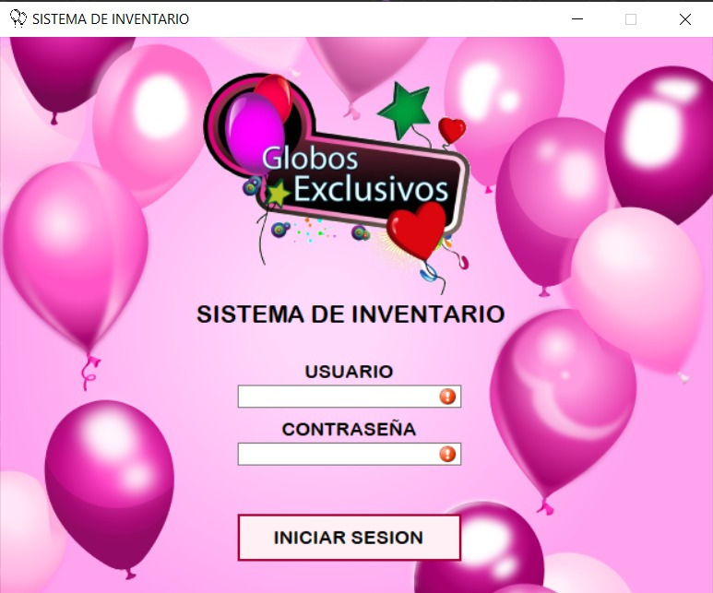Al iniciar el programa se encontrará con la siguiente pantalla:

Esta es la pantalla de inicio y login del sistema de inventario. Usted debe ingresar las siguientes credenciales:

Usuario: Administrador

Contraseña: admin123

Después de ingresar sus credenciales presione el botón “INICIAR SESION” que aparece en la parte inferior de la pantalla

Pantalla 1: Inicio del Sistema y login

Una vez usted haya presionado el botón “INICIAR SESION” pasará al menú principal de administrador, como se muestra en la siguiente pantalla:

Esto le confirma que ha iniciado sesión exitosamente.

Para mejores prácticas y mejorar la seguridad de su información ¡por favor cree un nuevo usuario administrador y elimine el usuario por defecto!

Pantalla 2: Menú administrador

# Verificar usuarios y crear usuarios nuevos por el administrador

Después de ingresar en la cuenta de administrador presionaremos el botón “Verificar usuarios”.

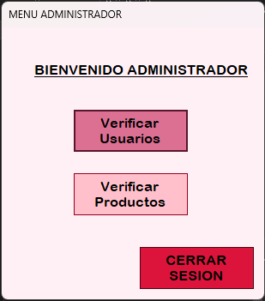

Pantalla 2: Menú administrador

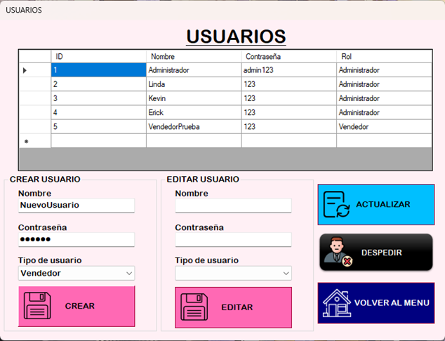Al presionarlo se nos aparecerá la siguiente pantalla llamada usuarios en esta se podrá visualizar todos los usuarios creados por defecto y se nos presenta la opción de crear usuario y de editar usuarios.

Pantalla 3: Pantalla de usuarios

## Agregar usuarios

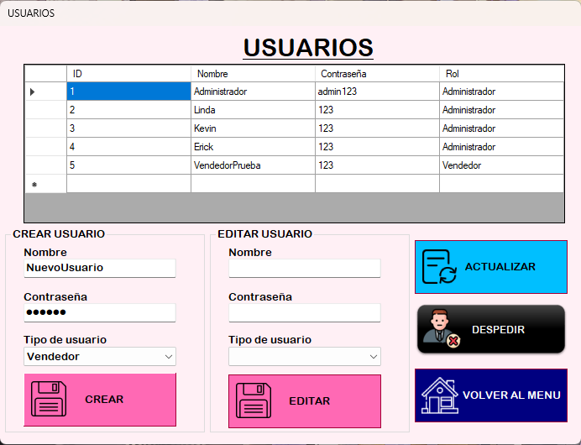Para agregar usuarios se deben de llenar todos los campos del grupo “Crear usuario” colocar el nombre con el que ingresará el usuario, la contraseña que utilizará y el rol que le corresponde (Vendedor o Administrador) y presionamos el botón “CREAR”.

Después de crearlo se mostrará el mensaje “Datos agregados correctamente” y luego se presiona el botón “ACTUALIZAR” para poder visualizarlo en la tabla de usuarios.

Pantalla 3: Pantalla de usuarios

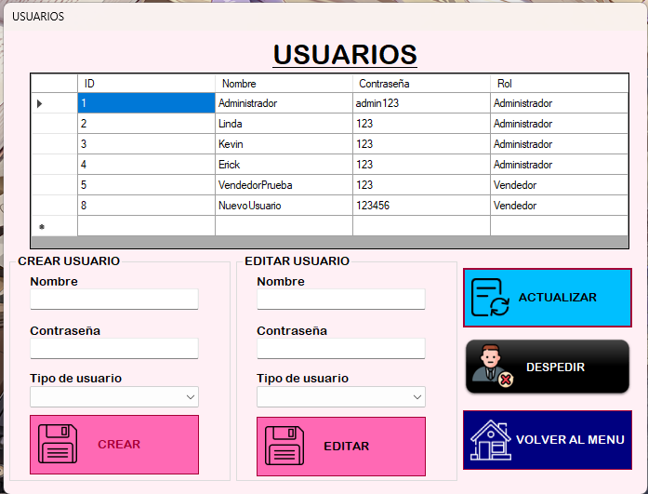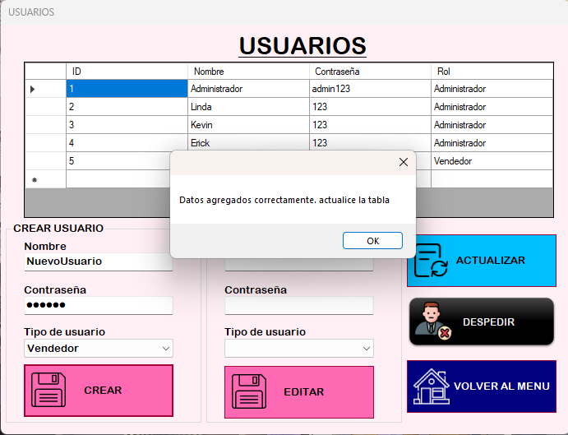

Pantalla 3: Pantalla de usuarios actualizada

Pantalla 3: Pantalla de usuarios

Con esto usted puede crear usuarios de tipo “Administrador” o de tipo “Vendedor” según sea necesario.

## Editar usuarios existentes

Continuando en la pantalla de usuarios se encuentra el grupo “EDITAR USUARIO” el cual se llenará automáticamente al seleccionar el usuario que desea editar dando doble clic en su nombre dentro de la tabla.

En el grupo “EDITAR USUARIO” se editarán todos los campos según sea necesario.

Al finalizar se debe presionar el botón “EDITAR”, aparecerá un mensaje donde nos indica que todo se realizó correctamente y se actualizará la tabla con los cambios al usuario.

Pantalla 3: Pantalla de usuarios

# Verificar productos y añadir productos nuevos por el administrador

Después de ingresar en la cuenta de administrador presionaremos el botón “Verificar productos”.



Pantalla 2: Menú administrador

Al presionarlo se nos aparecerá la siguiente pantalla llamada productos – administrador en esta se podrá visualizar todos los productos en stock y se nos presenta la opción de añadir producto y editar producto.

Pantalla 4: productos - administrador

## Añadir productos

Para agregar productos se deben de llenar todos los campos del grupo “AÑADIR PRODUCTO” colocar el nombre del producto, la descripción, el precio y la cantidad disponible en stock y presionamos el botón “AÑADIR”.

Pantalla 4: productos - administrador

Después de crearlo se mostrará el mensaje “Producto agregado correctamente” y luego se presiona el botón “ACTUALIZAR” para poder visualizarlo en el final de la tabla de productos.

Pantalla 4: productos - administrador

## Editar producto

Para editar productos se deben de llenar todos los campos del grupo “EDITAR PRODUCTO” colocar el nombre del producto, la descripción, el precio y la cantidad disponible en stock y presionamos el botón “EDITAR”.

En el grupo “EDITAR USUARIO” se editarán todos los campos según sea necesario.

Pantalla 4: productos - administrador

Al finalizar se debe presionar el botón “EDITAR”, aparecerá un mensaje donde nos indica que todo se realizó correctamente y se actualizará la tabla con los cambios al producto, en este ejemplo se cambia la cantidad en stock del confeti.

Pantalla 4: productos - administrador

# Inicio de sesión vendedor

Al iniciar el programa se encontrará con la siguiente pantalla:

Esta es la pantalla de inicio y login del sistema de inventario. Usted debe ingresar las siguientes credenciales:

Después de ingresar sus credenciales presione el botón “INICIAR SESION” que aparece en la parte inferior de la pantalla

Pantalla 1: Inicio del Sistema y login

Pantalla 1: Inicio del Sistema y login

# Vista de productos vendedor

Al iniciar sesión el vendedor tendrá acceso a la vista de productos y podrá consultar todos los datos de la tabla.

Pantalla 4: productos vendedor

# Cerrar el programa

Con cualquiera de los usuarios con el que se inicie sesión se debe cerrar la sesión para poder cerrar el programa, esto se hace con el fin de garantizar la seguridad y evitar que otro cualquier persona pueda acceder con una sesión que fue iniciada por otro usuario que no es el propio.

Al volver a la pantalla de inicio del programa este se podrá cerrar.

# Conclusiones y recomendaciones

Durante el desarrollo de este proyecto de implementación de un sistema de inventario, se han invertido grandes esfuerzos y recursos para lograr su éxito. A pesar de los desafíos encontrados y la falta de resultados deseados, es importante destacar las lecciones aprendidas y resaltar los aspectos positivos obtenidos a lo largo del proceso.

Es importante mantener una actitud positiva y enfocada en los aspectos positivos del proyecto. Aunque los resultados pueden no haber sido los deseados, el esfuerzo y la dedicación invertidos son valiosos y dignos de reconocimiento. Es fundamental aprovechar esta experiencia para seguir avanzando y enfrentar futuros desafíos con determinación y confianza.

En conclusión, a pesar de las dificultades encontradas y los resultados no alcanzados, este proyecto de implementación de un sistema de inventario en la empresa PYME ha sido una oportunidad para aprender, adquirir nuevos conocimientos y fortalecer relaciones profesionales. Los desafíos enfrentados son parte del camino hacia el éxito, y es importante mantener una actitud positiva y enfocada en el crecimiento personal y profesional.

## Recomendaciones

* **Capacitación y formación continua:** El personal de la empresa PYME recibe la capacitación adecuada en el uso del sistema de inventario. Mediante sesiones de formación y actualización periódicas para garantizar que los empleados comprendan plenamente las funcionalidades y ventajas del sistema. La formación continua ayudará a maximizar el uso y los beneficios del sistema de inventario.
* **Realizar pruebas exhaustivas:** Antes de implementar cualquier cambio o actualización en el sistema de inventario, realizar pruebas exhaustivas para asegurar que todo funcione correctamente. Estas pruebas deben incluir diferentes escenarios y situaciones que puedan presentarse en el entorno real de la empresa.
* **Fomentar una cultura de mejora continua:** Inculcar en la empresa PYME una cultura de mejora continua en relación con la gestión del inventario. Promueve la participación y el compromiso de todos los miembros del equipo en la identificación de oportunidades de mejora y en la implementación de soluciones. Fomentar una mentalidad orientada a la mejora continua asegurará que el proyecto siga evolucionando y brindando beneficios a largo plazo.